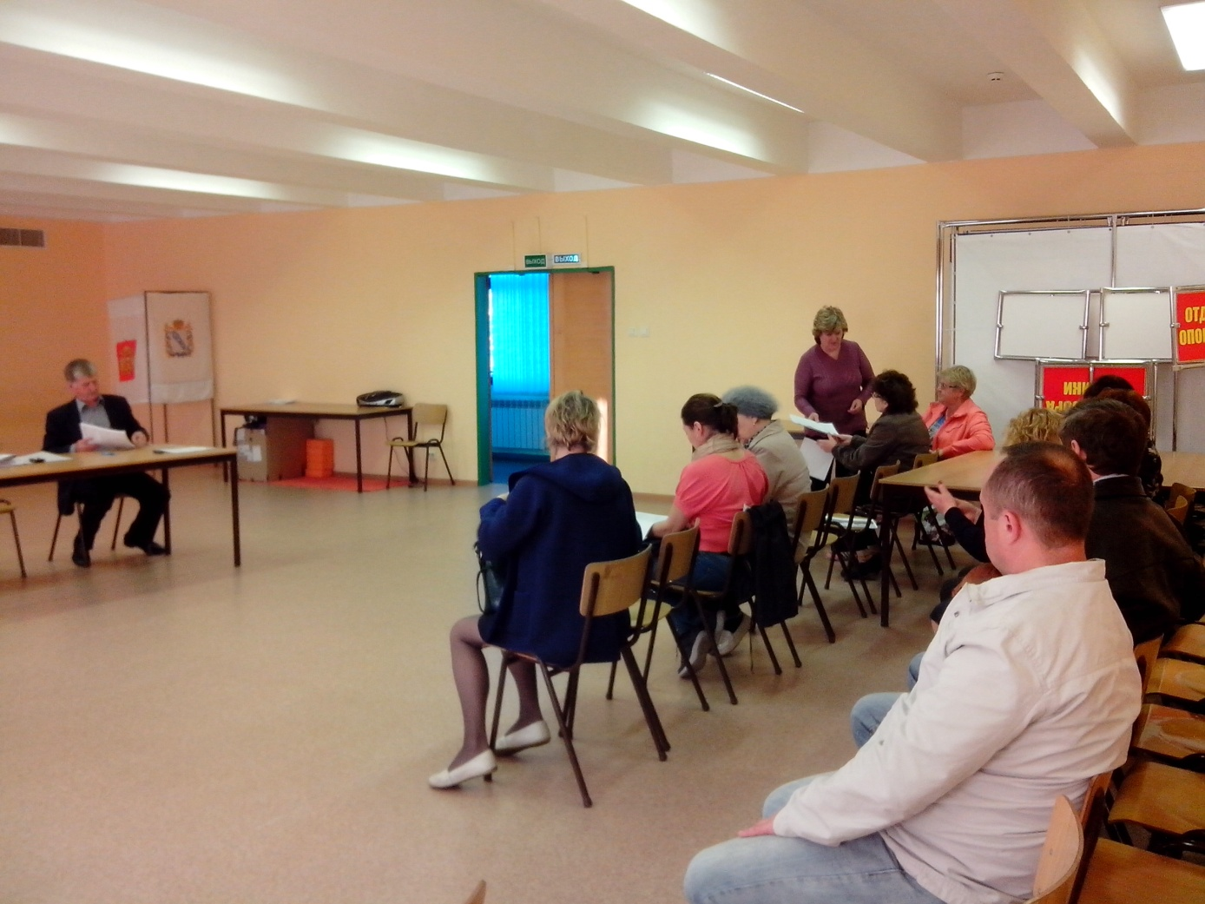

12.05.02017 года в здании ГДО поселка Маршала Жукова, расположенного по адресу: Курская область, Курский район, Клюквинский сельсовет, пос. Маршала Жукова, 6 квартал, проведены общественные обсуждения по включению дворовых территорий в муниципальную программу по формированию современной городской среды.
19.05.02017 года в здании ГДО поселка Маршала Жукова, расположенного по адресу: Курская область, Курский район, Клюквинский сельсовет, пос. Маршала Жукова, 6 квартал, проведены общественные обсуждения по выбору общественной территории, нуждающейся в благоустройстве, а также по включению общественной территории в муниципальную программу по формированию современной городской среды.
При обсуждении вопроса по выбору общественной территории, нуждающейся в благоустройстве, жителями пос. Маршала Жукова было предложено обустроить центральную аллею, расположенную в 5 квартале пос. Маршала Жукова, поскольку аллея нуждается в ремонте и является местом проведения общественных мероприятий.

